**1.** Верхнее меню: Опечатка в слове “Edit”

**Severity**: Low

**Build**: version 1.98

**Steps**:

1. Запустить приложение ListBoxer

2. Обратить внимание на меню сверху

**Actual result**: Кнопка верхнего меню с надписью “Edjt”

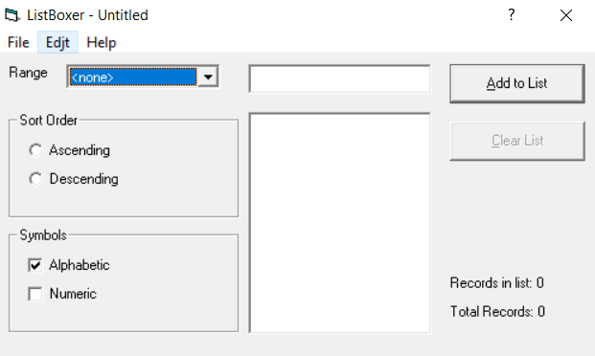

**Expected result**: Кнопка верхнего меню с надписью “Edit”

**2.** Верхнее меню: Windows-справка открывается с ошибкой

**Severity**: Medium

**Build**: version 1.98

**Configuration**: Windows 10

**Steps**:

1. Запустить приложение “ListBoxer”

2. Нажать на кнопку меню “Help”

3. Выбрать во всплывающем окне “Contents…”

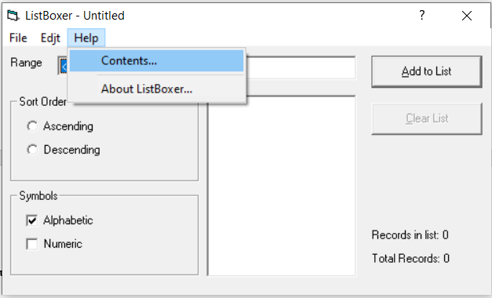

4. Обратить внимание на открывшуюся вкладку в браузере Edge

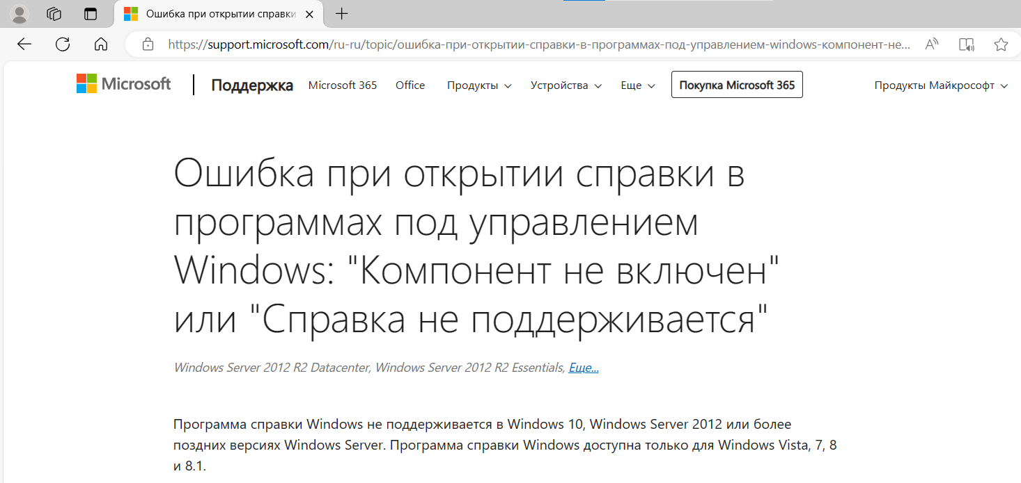

**Actual result**: Справка о приложении “ListBoxer” открывается с ошибкой: “Не включен компонент” или “Справка не поддерживается”

**Expected result**: Справка о приложении “ListBoxer” открывается без ошибок

**3.** Папка с файлами программы “ListBoxer”: Windows-справка открывается с ошибкой

**Severity**: Medium

**Build**: version 1.98

**Configuration**: Windows 10

**Steps**:

1. Перейти в папку с файлами программы “ListBoxer”

2. Нажать на файл “LISTBOXER.HLP”

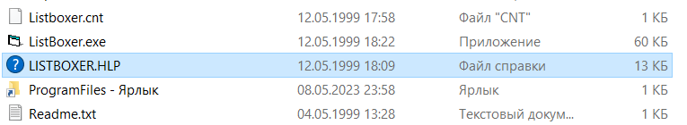

3. Обратить внимание на открывшуюся вкладку в браузере Edge



**Actual result**: Файл со справкой о приложении “ListBoxer” открывается с ошибкой: “Не включен компонент” или “Справка не поддерживается”

**Expected result**: Файл со справкой о приложении “ListBoxer” открывается без ошибок

**4.** Вкладка “About ListBoxer”: Указана неверная версия программы

**Severity**: Low

**Build**: version 1.98

**Steps**:

1. Запустить приложение “ListBoxer”
2. Нажать на кнопку меню “Help”
3. Выбрать во всплывающем окне “About ListBoxer…”
4. Посмотреть на версию приложения

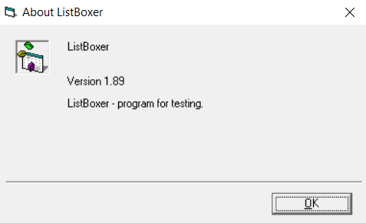

1. Нажать правой кнопкой мыши на файл ListBoxer.exe
2. Нажать на кнопку “Свойства”
3. Выбрать в меню вкладку “Подробно”
4. Посмотреть на версию программы и сравнить ее с той, которая указана в “About ListBoxer”

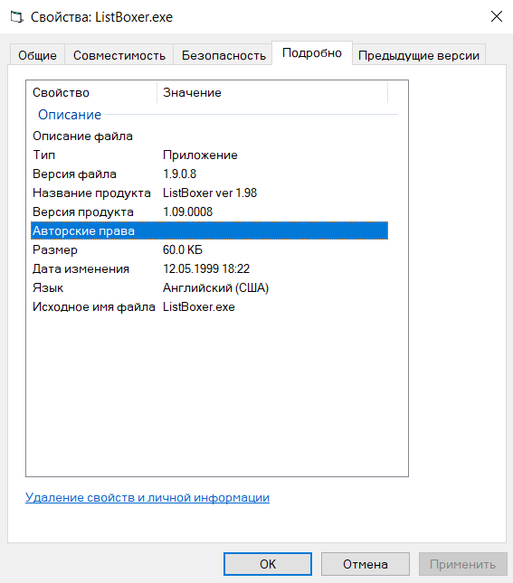

**Actual result**: В вкладке “About ListBoxer” указана версия 1.89

**Expected result**: В вкладке “About ListBoxer” указана версия 1.98

**5.** Выпадающий список “Range”: Неверная граница в последнем элементе списка – “300-9999”

**Severity**: Low

**Build**: version 1.98

**Steps**:

1. Запустить приложение “ListBoxer”
2. Убрать галочку в ячейке “Alphabetic”
3. Поставить галочку в ячейке “Numeric”
4. Развернуть список “Range”
5. Обратить внимание на элементы из списка: “201-300” и “300-9999”

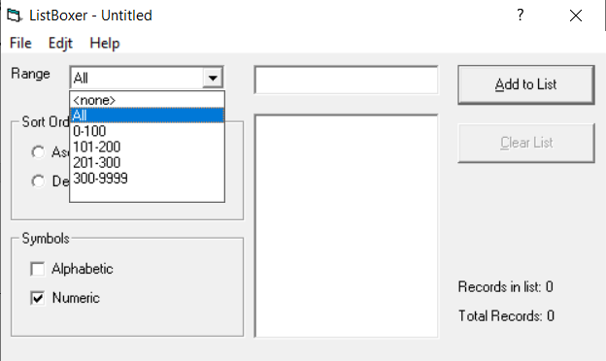

**Actual result**: Элемент назван “300-9999”

**Expected result**: Элемент назван “301-9999”

**6.** Кнопка “Clear List” на главном экране: При единственной записи в списке, кнопка “Clear List” недоступна

**Severity**: High

**Build**: version 1.98

**Steps**:

1. Запустить приложение “ListBoxer”
2. Добавить одну запись в список
3. Обратить внимание на то, что кнопка “Clear List” недоступна

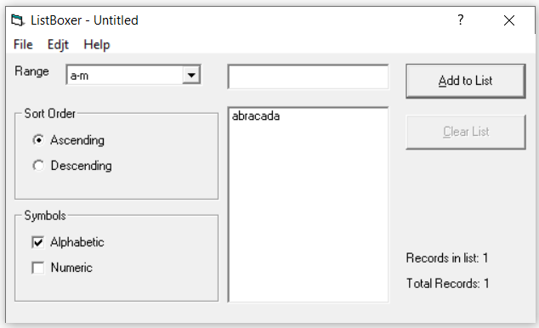

**Actual result**: Кнопка “Clear List” недоступна

**Expected result**: Кнопка “Clear List” доступна и корректно работает

**7.** Главный экран программы: Прерывание границы главного окна программы с правой и нижней сторон экрана.

**Severity**: Low

**Build**: version 1.98

**Steps**:

1. Запустить приложение “ListBoxer”
2. Обратить внимание на правый верхний угол главного окна приложения и заметить прерывание черной линии, обрамляющей главный экран программы

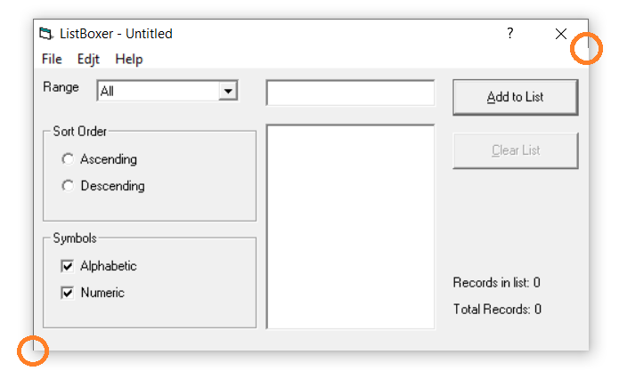

**Actual result**: Неправильное отображение границы главного экрана программы

**Expected result**: Граница главного экрана должна быть непрерывна по всему периметру

**8.** Поле для добавления элементов в список: Можно добавить пустую строку как элемент списка

**Severity**: Critical

**Build**: version 1.98

**Steps**:

1. Запустить приложение “ListBoxer”
2. Нажать кнопку “Add to List”
3. Убедиться, что общее количество записей увеличилось (Records in list: 1)
4. Выбрать в списке Range “All”
5. Поставить галочку в ячейке “Alphabetic”
6. Кликнуть на пустую строку и убедиться что она добавилась в список

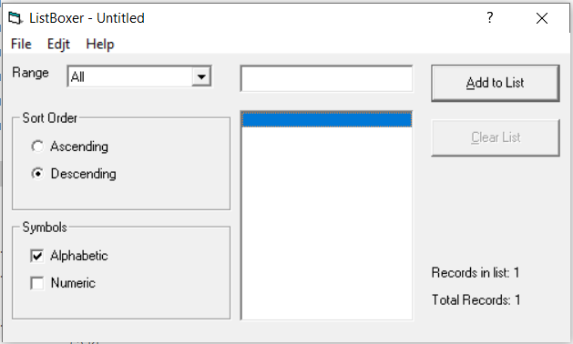

**Actual result**: Пустая строка добавлена в список

**Expected result**: Добавление пустой строки в список невозможно

**9.** Кнопка “Undo” во вкладке главного меню “Edit”: Повторное использование метода “Undo” не доступно, но кнопка остается активной

**Severity**: Low

**Build**: version 1.98

**Steps**:

1. Запустить приложение “ListBoxer”
2. Добавить в список две или более записей
3. Отменить последнее действие с помощью кнопки “Undo” в вкладке меню “Edit”
4. Попробовать повторить предыдущий шаг
5. Убедиться, что хоть кнопка “Undo” активна, но повторное нажатие на нее невозможно

**Actual result**: Кнопка “Undo” активна, действие недоступно

**Expected result**: Кнопка “Undo” неактивна, действие недоступно

**10.** Поле для добавления элементов в список: Можно добавить символ $ в список

**Severity**: Critical

**Build**: version 1.98

**Steps**:

1. Запустить приложение “ListBoxer”
2. Ввести в поле для добавления элементов списка строку, содержащую спецсимвол $
3. Убедиться, что недопустимый символ введен

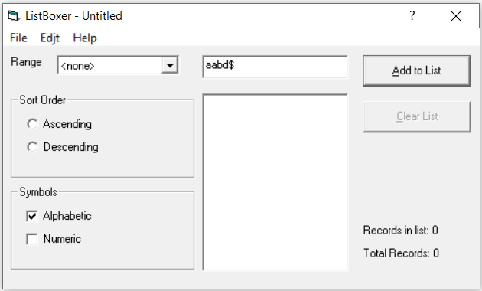

**Actual result**: Введена строка, содержащая спецсимвол $

**Expected result**: Невозможно ввести строку, содержащую спецсимвол $

**11.** Вкладка главного меню “Edit”, кнопка “Cut Ctrl+X”: Кнопка всегда неактивна, данная комбинация клавиш не работает

**Severity**: High

**Build**: version 1.98

**Steps**:

1. Запустить приложение “ListBoxer”
2. Добавить несколько записей в список
3. Нажать на кнопку “Edit” в верхнем меню
4. Убедиться, что кнопка “Cut Ctrl+X” недоступна
5. Попытаться с помощью мыши выделить любой элемент списка
6. Применить к выделенному элементу комбинацию клавиш Ctrl+X и убедиться, что она не сработала

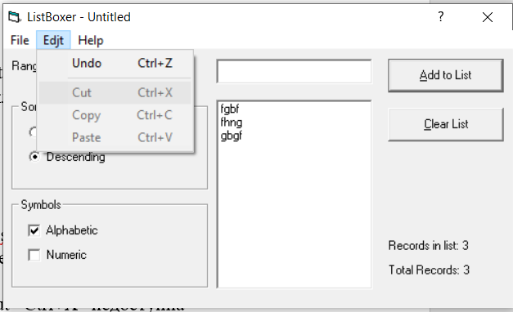

**Actual result**: Кнопка “Cut Ctrl+X” неактивна, комбинация клавиш Ctrl+X не работает

**Expected result**: Кнопка “Cut Ctrl+X” активна, комбинация клавиш Ctrl+X работает верно

**12.** Вкладка главного меню “Edit”, кнопка “Copy Ctrl+C”: Кнопка всегда неактивна, данная комбинация клавиш не работает

**Severity**: High

**Build**: version 1.98

**Steps**:

1. Запустить приложение “ListBoxer”
2. Добавить несколько записей в список
3. Нажать на кнопку “Edit” в верхнем меню
4. Убедиться, что кнопка “Copy Ctrl+C” недоступна
5. Попытаться с помощью мыши выделить любой элемент списка
6. Применить к выделенному элементу комбинацию клавиш Ctrl+C и убедиться, что она не сработала



**Actual result**: Кнопка “Copy Ctrl+C” неактивна, комбинация клавиш Ctrl+С не работает

**Expected result**: Кнопка “Copy Ctrl+C” активна, комбинация клавиш Ctrl+C работает верно

**13.** Вкладка главного меню “Edit”, кнопка “Paste Ctrl+V”: Кнопка всегда неактивна, данная комбинация клавиш не работает

**Severity**: High

**Build**: version 1.98

**Steps**:

1. Запустить приложение “ListBoxer”
2. Скопировать любую строку, подходящую для добавления в список
3. Нажать на кнопку “Edit” в верхнем меню
4. Убедиться, что кнопка “Paste Ctrl+V” недоступна
5. Навести курсор мыши и нажать на область для ввода элементов в список
6. Применить комбинацию клавиш Ctrl+V и убедиться, что она не сработала



**Actual result**: Кнопка “Paste Ctrl+V” неактивна, комбинация клавиш Ctrl+V не работает

**Expected result**: Кнопка “Paste Ctrl+V” активна, комбинация клавиш Ctrl+V работает верно

**14.** Поле для добавления элементов в список: Можно добавить в список символы на кириллице (через буфер обмена)

**Severity**: Critical

**Build**: version 1.98

**Steps**:

1. В любом текстовом редакторе ввести строку на кириллице и скопировать ее

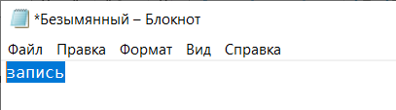

1. Запустить приложение “ListBoxer”
2. Навести курсор мыши на поле для добавления элементов в список
3. Нажать правой кнопкой мыши
4. Из открывшегося меню выбрать кнопку “Вставить”
5. Убедиться, что текст на кириллице отобразился в окне для ввода элементов

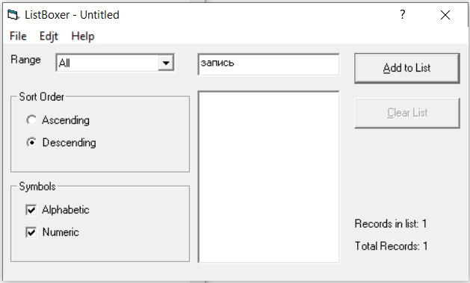

**Actual result**: Можно с помощью буфера обмена ввести в окно для ввода элементов списка символы на кириллице

**Expected result**: Невозможно с помощью буфера обмена ввести в окно для ввода элементов списка символы на кириллице

**15.** Поле для добавления элементов в список: Можно добавить в список число, превышающее 9999

**Severity**: Critical

**Build**: version 1.98

**Steps**:

1. Запустить приложение “ListBoxer”
2. В меню Symbols поменять галочку с “Alphabetic” на “Numeric”
3. Ввести в поле для добавления элементов списка число 9999
4. Убедиться, что оно добавилось в список
5. Ввести в поле для добавления элементов списка число 10000
6. Убедиться, что оно добавилось в список
7. Ввести в поле для добавления элементов списка число 10001
8. Обратить внимание на появившееся окно с ошибкой

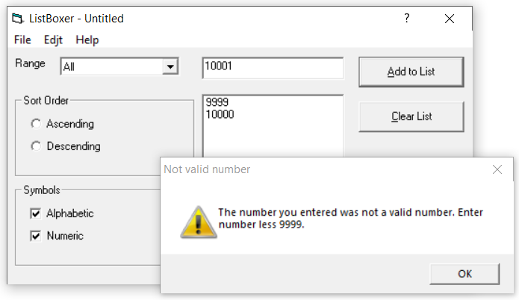

**Actual result**: В список добавлено число 10000

**Expected result**: При вводе чисел, превышающих 9999 должна выводиться ошибка “The number you entered was not a valid number. Enter number less 10000”